STŘEDNÍ PRŮMYSLOVÁ ŠKOLA  
MLADÁ BOLESLAV

**ROČNÍKOVÁ PRÁCE**

Vojtěch Zajíček

Mladá Boleslav 2022

STŘEDNÍ PRŮMYSLOVÁ ŠKOLA  
MLADÁ BOLESLAV

**ROČNÍKOVÁ PRÁCE**

**Autor: Vojtěch Zajíček  
Studijní obor: 18-20-M/01 Informační technologie  
Vedoucí práce: Jan Til**

Mladá Boleslav 2022

# Obsah

Obsah 3

1 Úvod 6

2 Obsah práce 7

2.1 Chcete být milionářem? 7

2.1.1 Hrací plán 7

2.1.2 Nápovědy 7

2.2 Programovací jazyk 8

2.3 HTML 8

2.4 CSS 8

2.5 JavaScript 8

2.6 Vývojové prostředí 9

3 Hra 9

3.1 Otázky 9

3.1.1 Náhodné otázky 9

3.2 Tlačítka 10

3.3 Finanční ohodnocení 10

3.4 Nápovědy 10

3.5 Složitost hry 10

3.6 Ukončení hry 11

3.7 Design stránky 11

3.8 Obrázek 11

4 Závěr 12

5 Příloh 13

5.1 Seznam obrázků 13

5.2 Zdroje 13

**Prohlášení**

Prohlašuji, že jsem svou ročníkovou práci vypracoval samostatně a použil jsem pouze podklady (literaturu, projekty, SW atd.) uvedené v přiloženém seznamu.

Nemám závažný důvod proti zpřístupňování této ročníkové práce v souladu se zákonem č. 121/2000 Sb., o právu autorském, o právech souvisejících s právem autorským a o změně některých zákonů (autorský zákon) v platném znění.

V Mladé Boleslavi dne podpis:

# Úvod

Za volbou této práce stojí chuť vytvořit funkční, zábavnou a přehlednou hru Chcete být milionářem. Hru, kterou zná snad každý. Všichni jsme u televize zkoušeli hrát a hádat správné odpovědi spolu se soutěžícím, který se zrovna v tu chvíli potil na horkém křesle. Moje verze téhle hry je jednoduše hratelná a dokáže zabavit kohokoliv, kdo rád testuje své znalosti v jakékoliv hře.

Tento projekt jsem vytvářel v jazycích HTML, CSS a Javascript. Celé jsem to z kompletizoval a dal dohromady ve vývojovém prostředí WebStorm. Kde jsem postupně vytvářel hru, během které musí hráč překonat spoustu záludných otázek a dostat se až na konec hry, kdy mu je vypsána celková výhra. Jedinou pomocí mu jsou 3 nápovědy, které mu zjednoduší nebo vymění otázku. Pokud ovšem neuspěje může hrát znovu, do té doby, než se dostane na výhru, která ho uspokojí.

# Obsah práce

## Chcete být milionářem?

Chcete byt milionářem?[1] Je česká verze televizní soutěže britské Who Wants to Be a Millionaire? V průběhu hry se soutěžící snaží dosáhnou velmi vysokých výher v řádu milionů. Soutěžící během soutěže zodpovídá 15 otázek, přičemž vždy vybírá ze čtyř variant odpovědí tu správnou.

### Hrací plán

Soutěžící se mohli přihlašovat do soutěžního pořadu pomocí speciálního telefonního čísla nebo později pomocí internetového dotazníku. Soutěžící, který vyhraje rozstřel, tak postoupí do horkého křesla, kde ho čeká sada patnácti otázek. Soutěžící si může vybrat při jakékoliv otázce odstoupit ze soutěže a odnést si poslední vyhranou částku. V rámci hry ho čekají tři záchytné body, jež udávají minimální částku, kterou si po jejich překročení soutěžící odnese, pokud zodpoví následnou otázku špatně.

### Nápovědy

Za celou existenci této hry bylo pro soutěžící k dispozici celkem 5 nápověd 50:50, Přítel na telefonu, Rada publika, Výměna otázky a Pomoc diváka. Ale nikdy se všechny napověděly nesetkali v jeden čas, vždy se nějaká odebrala nebo přidala.

## Programovací jazyk

Programovací jazyk[2] je prostředek díky kterému může programátor řešit problematiku svého projektu. Je to soubor pravidel pro zápis algoritmu.

## HTML

HTML[3] (Hypertext Markup Language) je programovací jazyk používaný pro tvorbu webových stránek. Patří mezi nejzákladnější a nejednoduší jazyky na pochopení. V HTML se nachází hlavička a tělo. Pokud se chce autor podívat na průběh nebo výsledek své práce, lze zobrazit otevřením stránky v prohlížecí.

## CSS

CSS (Cascading Style Sheets) v přeložení do češtiny Kaskádové styly, požívá se pro stylovaní stránek a úpravu designu. V CSS je spoustu možností od změny barev, přes různé animace až po velikost textu. Dá se jednoduše propojit s HTML.

## JavaScript

JavaScript[4] patří mezi jednoduší programovací jazyky. Zas a znovu se používá při tvorbě webových stránek, protože funguje pouze v prohlížeči. Často se také požívají knihovny spojené s Javascriptem jako třeba React. JavaScript je někdy zaměňován s Javou. Java je však samostatný programovací jazyk, který má s Javascriptem pouze podobnou syntaxi. Pro zvládnutí je třeba ovládat alespoň základy HTML a CSS.

## Vývojové prostředí

WebStorm je pokročilý editor kódu, který poskytuje podporu pro jazyky JavaScript, HTML, CSS a Node.js. Je přehledný a pro začátečníky ideální.

# Hra

## Otázky

Ve hře se objevují otázky všeho druhu, jak to u soutěží znalostního druhu bývá. Nejvíce se vyskytují otázky zeměpisné a sportovní. Dále také otázky zaměřené na kinematografii, gastronomii a všeobecný přehled.

**let** question8 = {

question: "Jaké je hlavní město Portugalska?",

answer1: "Lisabon",

answer2: "Praha",

answer3: "Madrid",

answer4: "Londýn",

answer: "Lisabon",

};

questions.push(question8);

### Náhodné otázky

**const** nextRound = () => {

finished = false;

**if** (**round** === rounds) {

finished = true;

question.innerText = `Výhral jsi ${money} Kč

        Gratuluji, jsi první výherce v historii, kdo vyhrál celou soutěž.`;

**return**;

}

resetColors();

**random** = getRandomInt(questions.**length**);

question.innerText = questions[**random**].question;

answerA.innerText = questions[**random**].answer1;

answerB.innerText = questions[**random**].answer2;

answerC.innerText = questions[**random**].answer3;

answerD.innerText = questions[**random**].answer4;

};

## Tlačítka

Hra je založena na klikání na tlačítkách, to tvoří celou hru. V podstatě stačí mít u sebe myš a můžete hrát. K dispozici jsou tlačítka pro zahájeni hry, nápovědy a restart hry. Každé samotné tlačítko zástava různou funkci, jako například tlačítko hrát znovu které, vám umožní hrát hru od znova bez toho, aniž by měli nějakou výhru uloženou.

## Finanční ohodnocení

Maximální možná výhra je 15 milionu korun českých, ale to pouze po uspěném uhádnutí patnácti po sobě jdoucích otázek. Hráčův aktuální finanční stav se vždy po zodpovězené otázce ukáže na stejném místě jako předešlá otázka. Samozřejmě je velice těžké vyhrát celou hru, proto také nejčastější výhra bývá mezi 5 až 10 otázkou.

## Nápovědy

Oproti klasické hře Chcete byt milionářem, jsou v této zjednodušené verzi 3 nápovědy a to 50:50, výměna otázky a správná odpověď. První jmenovaná slouží k usnadnění otázky tím, že ze 4 možností označí 2 zelenou barvou a tím da najevo že jedna je správná. Druha nápověda jednoduše vymění stávající otázku za úplně jinou. Poslední nápověda, už podle názvu označí správnou odpověď a soutěžící má jednu otázku správně zodpovězenou bez toho, aby na ní musel vědět správnou odpověď. Samozřejmě jde každá nápověda za 1 hru využít pouze jednou, aby to nebylo tak lehké.

## Složitost hry

Hra na hraní není moc složitá, pokud má hráč všeobecný přehled o tom, co se děje ve světě. Většina otázek je střední náročnosti, jen mala výjimka zapadá do skupiny těžších otázek. Průměrný hráč by si měl dojít alespoň pro výhru 160 tisíc korun.

## Ukončení hry

Jakmile hráč odpoví spatně, nebo v lepším případě dojde až na konec hry, tak se mu vypíše, kam až se dostal a kolik si v té dané hře vydělal peněz.

## Design stránky

Stránka je upravená do tradičních barev hry Chcete byt milionářem. Převazuje zde zelenomodré pozadí s tmavě modrými otázkami, vedlejší tlačítka jsou pote v tamějších barvách, aby byli více zřetelné ve světlém pozadí. Styl je čistý a jednoduchý, přizpůsobený dnešnímu trendu. Jako zpestření je zde font s názvem Akshar od knihovny fontu, Google Fonts.

## Obrázek

Obrázek, který se vyskytuje ve hře hned dvakrát. Jednou velmi viditelně, vždy když je hra zaplá uprostřed nehoře, a podruhé na horní liště vedle titulu Chcete být milionářem. Obrázek je vytvořený jen pro tento projekt v programu Paint net.

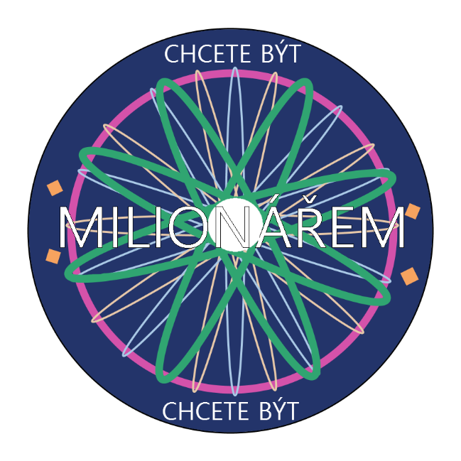

Obrázek 1: vlastní

# Závěr

Úkolem této práce bylo naprogramovat a zprovoznit funkční hru, pro všechny, kdo rádi soutěží a trénuji svoje všeobecné znalosti. Hru jsem chtěl udělat jednoduchou na pochopení, a hlavně na hraní, což myslím že se vydařilo. Tvorbou tohoto projektu jsem si hlavně zopakoval práci v HTML, CSS a Javascriptu. Mohl jsem díky volnosti hru pojmout, jak jsem chtěl, a to myslil že se projevilo na jednoduchosti a přehlednosti na čemž jsem si dal záležet. Jako řešení problematiky mě nejvíce dalo zabrat vymyslet funkci nápověd, samotná hra není až tak složitá ale tohle ano. Dále jsem hodně řešil náhodné vypisovaní otázek. Myslím, že se projekt povedl a doufám že se moje hra vydařila.

# Příloh

## Seznam obrázků

Obrázek 1: vlastní

## Zdroje

Milionář. *Wikipedie* [online]. [cit. 2022-04-30]. Dostupné z: <https://cs.wikipedia.org/wiki/Chcete_b%C3%BDt_milion%C3%A1%C5%99em%3F>

Programovai. *Wikipedie* [online]. [cit. 2022-04-30]. Dostupné z: <https://cs.wikipedia.org/wiki/Programovac%C3%AD_jazyk>

HTML. *Netinbag* [online]. [cit. 2022-04-30]. Dostupné z: <https://www.netinbag.com/cs/internet/what-is-html.html>

JavaScript. *DODOweb* [online]. [cit. 2022-04-30]. Dostupné z: <https://cs.wikipedia.org/wiki/Programovac%C3%AD_jazyk>

1. Milionář. *Wikipedie* [online]. [cit. 2022-04-30]. Dostupné z: https://cs.wikipedia.org/wiki/Chcete_b%C3%BDt_milion%C3%A1%C5%99em%3F
2. Programovai. *Wikipedie* [online]. [cit. 2022-04-30]. Dostupné z: https://cs.wikipedia.org/wiki/Programovac%C3%AD_jazyk
3. HTML. *Netinbag* [online]. [cit. 2022-04-30]. Dostupné z: https://www.netinbag.com/cs/internet/what-is-html.html
4. JavaScript. *DODOweb* [online]. [cit. 2022-04-30]. Dostupné z: https://cs.wikipedia.org/wiki/Programovac%C3%AD_jazyk